淡江時報 第 1140 期
淡味創生知行學 呈現USR x CSR 成果
學校要聞
【記者邱若惠淡水校園報導】由永續發展與社會創新中心、校友服務暨資源發展處與系所友會聯合總會共同舉辦的「春之饗宴USR x CSR-淡味創生知行學」淡江大學x校友企業社會責任實踐計畫聯合成果展，3月19日在守謙國際會議中心2樓，聯合校友企業與學校的課程專業實踐，共同以參與社會創新服務，以及傳遞本校永續不息之理念為目標，結合展覽、聯誼與學術研討會等多項活動，展現本校師生與校友實踐社會責任之共同成果。

開幕儀式由校長葛煥昭、董事長張家宜、學術副校長何啟東，以及宗瑋工業董事長林健祥、台旭環境科技中心董事長江誠榮、伯馬企業總經理孫瑞隆、大州數位服務董事長李述忠、五百戶科技董事長張園宗及達多科技董事長張瑞峰等淡江校友，共同灑下紫色粉末，為「─淡味創生知行學─」揭開序幕，資圖系教授林信成、大傳系教授王慰慈、歷史系副教授李其霖、西語系副教授劉莉美及學副室秘書曾華英則身著淡水開港時之各國服飾，邀請現場共同高唱「淡江傳人」，掀起另一波高潮。

本次活動參展USR計畫有「淡水好生活-學習型城鄉建構計畫」以「學習型城鄉」做為「淡水淡江大學城」之建構，透過將課程帶入社區，延伸多方向學習知能，並與居民一同發展種種「生活實驗」，進而達到從生活圈永續生活營造、減少城鄉學習差距之目標；國際連結部分則透過師生至海外偏鄉進行社會服務工作，以學術專業及淡水在地經驗，提升該地區就業職能發展與環境衛生教育。「淡蘭海陸輕旅遊-智慧互動趴趴走計畫」運用新媒體及AR/VR等數位科技，延伸淡水觀光場域至淡蘭古道，並結合產業旅遊概念，與在地廠商合作開發特色觀光工廠、視覺識別與商家指南等觀光行銷。「農情食課-無毒有機印象淡水計畫」由知農、體農及創農三大主軸連結社區與在地食農，執行環境關懷、糧作栽植、健康餐桌與惜食等面項，培養大眾對農育意識的關注及食農產業之認識。

「金益求精，岳讀繽紛-金岳原鄉共讀計畫」透過共讀與陪伴，帶領原鄉的孩子們一同尋找閱讀的樂趣。「北海岸科學教育深耕-愛迪生在我家計畫」以「化學遊樂趣」為主題，結合探索、表演、故事、講座、動手做等單元，設計多元化學科普活動，並將相關藥品與器具送至缺乏化學教育資源之學校，以提升學童學習興趣與增廣該領域之視野。「創造淡水與三芝高齡社會的連結計畫」則與社區合作，共同創造「優質教育」的學習環境，並提供全方位身心照護的「樂齡健康列車」，為高齡銀髮長者重拾個人價值，活出生命的正向意義。「淡北文化e線牽、群體智慧e起來計畫」將數位科技結合淡北在地人文歷史，透過虛擬實境VR、影片播放、現場解說等多元形式，呈現淡水之美。此外，電機學的機器人團隊，每年寒假到小學進行電機專題實驗活動與經驗分享；商管學院循環經濟與綠色金融研究中心，則與業界合作共同研發生態永續共生系統以及建立開放安全的數位貨幣體系。

CSR參展校友企業有大州數位服務股份有限公司、五百戶科技股份有限公司、台旭環境科技中心股份有限公司、台灣永光化學工業股份有限公司、伯馬企業有限公司、宗瑋工業股份有限公司、信邦電子股份有限公司、達多科技股份有限公司、隆遠集團、翰可國際股份有限公司及穩懋半導體股份有限公司，秉持「取之於社會，用之於社會」之理念，致力於回饋社會，在防毒、教育、環保、永續能源、人才培育、從事社會公益及關懷弱勢團體等方面積極執行，落實企業責任。

「淡蘭海陸輕旅遊-智慧互動趴趴走」中的「淡蘭古道美感探索輕旅遊」活動，為淡蘭古道上各個城市，設計符合當地特色之美感體驗，如侯硐以貓聞名，便替貓做設計、寫貓的日記，用非觀光客之角度體會當地文化特色。資傳系助理教授林俊賢表示，該活動與國立臺北教育大學藝術設計系合作，進行跨領域跨界交流，一方面讓學生學習美感知識及實作經驗，另一方面讓這些地方被更多人看見，更嘗試重新定義旅遊，使得旅遊不是去玩、去吃、去拍照，而是去感受、去體驗，從美感探索角度出發，以新的眼光解鎖淡蘭古道上之美景與人文。

資圖系校友王詩蕙表示「參觀展覽後才發現學校做了好多事，成果透過圖像呈現讓資訊更清楚易懂。透過展覽與介紹，讓我知道學生參與了什麼計畫，或許跟他們就讀學系專業知識不太相關，但對於開拓視野及社會服務都會有一些幫助。」
2022/03/30

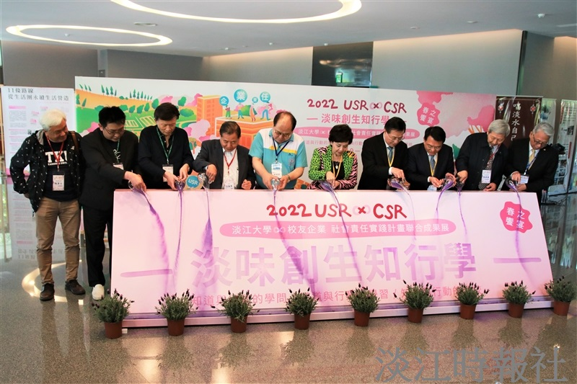
春之饗宴「淡味創生知行學」淡江大學X校友企業社會責任實踐計畫聯合成果展，葛煥昭校長（右4）、張家宜董事長（右5）、學術副校長何啟東（右3）及參展企業校友共同揭幕。（攝影／黃偉）

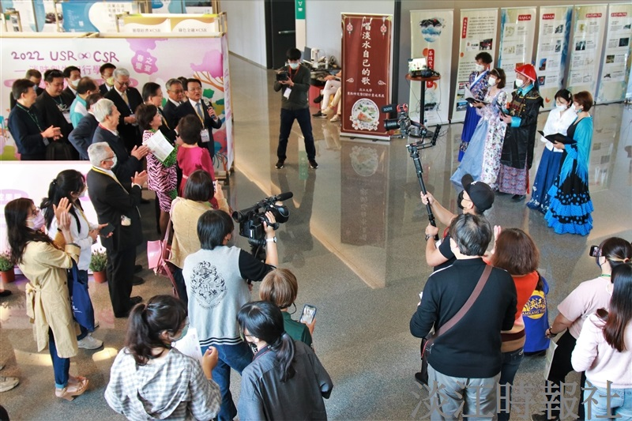
春之饗宴「淡味創生知行學」淡江大學X校友企業社會責任實踐計畫聯合成果展，資圖系教授林信成等人身著淡水開港時之各國服飾，邀請現場共同高唱「淡江傳人」。（攝影／黃偉）

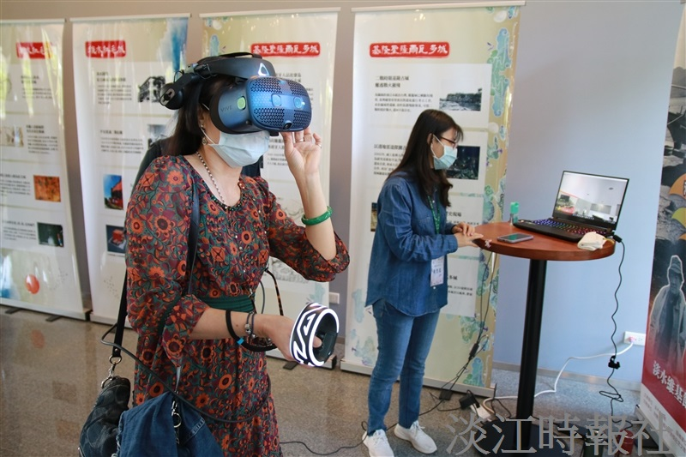
春之饗宴「淡味創生知行學」淡江大學X校友企業社會責任實踐計畫聯合成果展，參觀者於「淡北文化e線牽、群體智慧e起來計畫」攤位透過VR進行體驗。（攝影／黃偉）

